ỦY BAN NHÂN DÂN QUẬN 1 CỘNG HOÀ XÃ HỘI CHỦ NGHĨA VIỆT NAM
TRƯỜNG TRUNG HỌC CƠ SỞ Độc lập – Tự do – Hạnh phúc
CHU VĂN AN

NỘI DUNG HƯỚNG DẪN HỌC SINH TỰ HỌC TUẦN 10 – MÔN HÓA 8
( Từ ngày 15/11 đến ngày 20/11)
(Đối với học sinh không thể học tập trực tuyến)

- Tài liệu học tập và Phiếu hướng dẫn học sinh tự học
PHIẾU HƯỚNG DẪN HỌC SINH TỰ HỌC

NỘI DUNG | GHI CHÚ
Bài 15: ĐỊNH LUẬT BẢO TOÀN KHỐI LƯỢNG
Hoạt động 1: Đọc tài liệu và thực hiện các yêu cầu. | - Nguồn tài liệu: Sách giáo khoa môn Hóa học 8.  - Nội dung bài học:  I. THÍ NGHIỆM  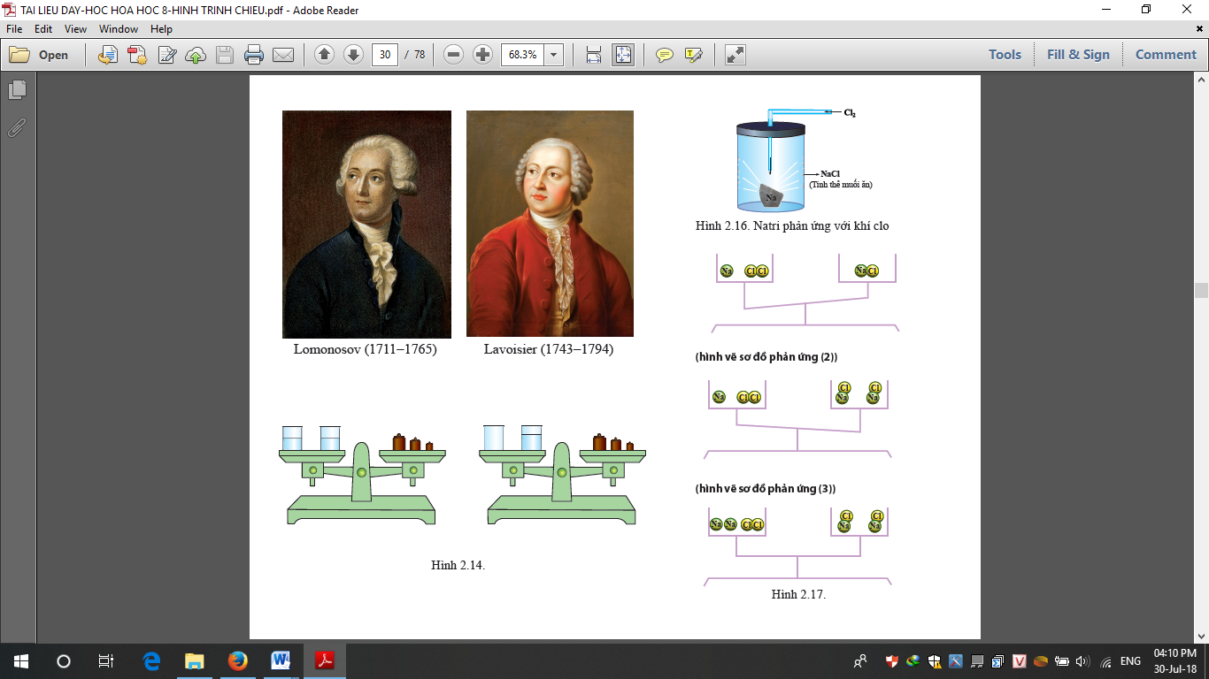  - HS xem đoạn phim: https://www.youtube.com/watch?v=ooJgux7nKUs ;  quan sát hình 2.14 và nghiên cứu thông tin trong SGK để trả lời các câu hỏi sau:  + Dấu hiệu của phản ứng xảy ra là gì?  + Viết PT chữ của phản ứng trên.  + Trước phản ứng và sau phản ứng kim cân đều ở vị trí như thế nào?  + Khối lượng của các chất trước và sau phản ứng như thế nào?  → HS ghi kết luận bên dưới vào vở.  + Dấu hiệu của phản ứng xảy ra là xuất hiện chất rắn màu trắng làm cho d.dịch bị đục.  + PT chữ: Barium chloride + Sodium sulfate Barium sulfate + Sodium chloride  + Trước phản ứng và sau phản ứng kim cân đều ở vị trí cân bằng.  Khối lượng của các chất trước và sau phản ứng bằng nhau.  II. ĐỊNH LUẬT  - Từ kết luận rút ra sau thí nghiệm trên và nghiên cứu thông tin trong SGK HS hãy rút ra nội dung của định luật.  → HS ghi kết luận  Trong 1 phản ứng hóa học, tổng khối lượng của các chất sản phẩm bằng tổng khối lượng của các chất tham gia phản ứng.  Theo định luật bảo toàn khối lượng :  m _{Barium chloride} + m _{Sodium sulfate} = m _{Barium sulfate} + m _{Sodium chloride}  ( chất tham gia phản ứng) ( chất sản phẩm)  III. ÁP DỤNG  Giả sử: Có phản ứng sau: A + B C + D  - Viết biểu thức BTKL : m_{A} + m_{B} = m_{C} + m_{D}  (Với m_{A}, m_{B} , m_{C}, m_{D} lần lượt là khối lượng của các chất A, B, C, D)  Tổng quát : Cho các PTHH sau :  VD: Trong phản ứng ở thí nghiệm trên, cho biết khối lượng của sodium sulfate (Na₂SO₄) là 14,2g khối lượng của các sản phẩm Barium sulfate (BaSO₄) và Sodium chloride (NaCl) theo thứ tự là 23,3g và 11,7g.  Hãy tính khối lượng của Barium chloride (BaCl₂) đã phản ứng.  Giải:  PT chữ: Barium chloride + Sodium sulfate Barium sulfate + Sodium chloride  Áp dụng ĐLBTKL: m_{Barium chloride} + m_{Sodium sulfate} = m_{Barium sulfate} + m_{Sodium chloride}  m _{Barium chloride} + 14,2 g = 23,3 g + 11,7 g  - m _{Barium chloride} = 23,3 g + 11,7 g - 14,2 g  - m _{Barium chloride} = 20,8 (gam)
  PTHH | A B + C + D | A + B + C D
  Biểu thức BTKL | m_{A} = m_{B} + m_{C} + m_{D} | m_{A} + m_{B} + m_{C} = m_{D}
Hoạt động 2: Kiểm tra, đánh giá quá trình tự học. | HS hoàn thành các BT sau:  Bài 1: a) Phát biểu định luật bảo toàn khối lượng.  b) Giải thích vì sao khi một phản ứng hóa học xảy ra khối lượng được bảo toàn.  Bài 2: Đốt cháy hoàn toàn 6 g carbon trong khí oxygen, thu được 22 g carbon dioxide.  - Viết phương trình chữ của phản ứng.  - Viết công thức về khối lượng của phản ứng xảy ra.  - Tính khối lượng của oxygen đã phản ứng  Bài 3: Nung đá vôi (CaCO₃) người ta thu được 112 kg calcium oxide (CaO) và 88 kg khí carbonic.  - Hãy viết phương trình chữ.  - Viết công thức về khối lượng của phản ứng xảy ra.  - Tính khối lượng của đá vôi cần dùng.  Bài 4: Đốt cháy hết 9 g kim loại magnesium trong không khí, thu được 15 gam hợp chất magnesium oxide (MgO). Biết rằng magnesium cháy là đã phản ứng với khí oxygen trong không khí.  - Viết phương trình chữ của phản ứng  - Viết công thức về khối lượng của phản ứng xảy ra.  c. Tính khối lượng khí oxygen đã phản ứng.  Bài 6: Cho một lượng dung dịch hydrochloric acid vào cốc (1) , đưa cốc (1) lên bàn cân cùng với một viên zinc (viên zinc để ngoài cốc). Điều chỉnh để cân thăng bằng. Sau đó cho viên zinc vào cốc (1) thì hỏi cân còn ở vị trí cân bằng không? Tại sao? Biết rằng zinc tác dụng với dung dịch hydrochloric acid tạo zinc chloride và khí hydrogen.  Bài 7: Các vật dụng làm bằng kim loại copper (như lư hương) để lâu ngày thường bị đen. Theo em khi đem cân các vật bằng copper đó thì khối lượng sẽ thay đổi như thế nào so với khối lượng ban đầu ? Giải thích.

- Học sinh ghi chép lại các câu hỏi thắc mắc, các trở ngại của học sinh khi thực hiện các nhiệm vụ học tập.
Trường:.........................................................................
Lớp:..............................................................................
Họ tên học sinh:............................................................

Môn học | Nội dung học tập | Câu hỏi của học sinh
HÓA HỌC 8 | BÀI 15: ĐỊNH LUẬT BẢO TOÀN KHỐI LƯỢNG

